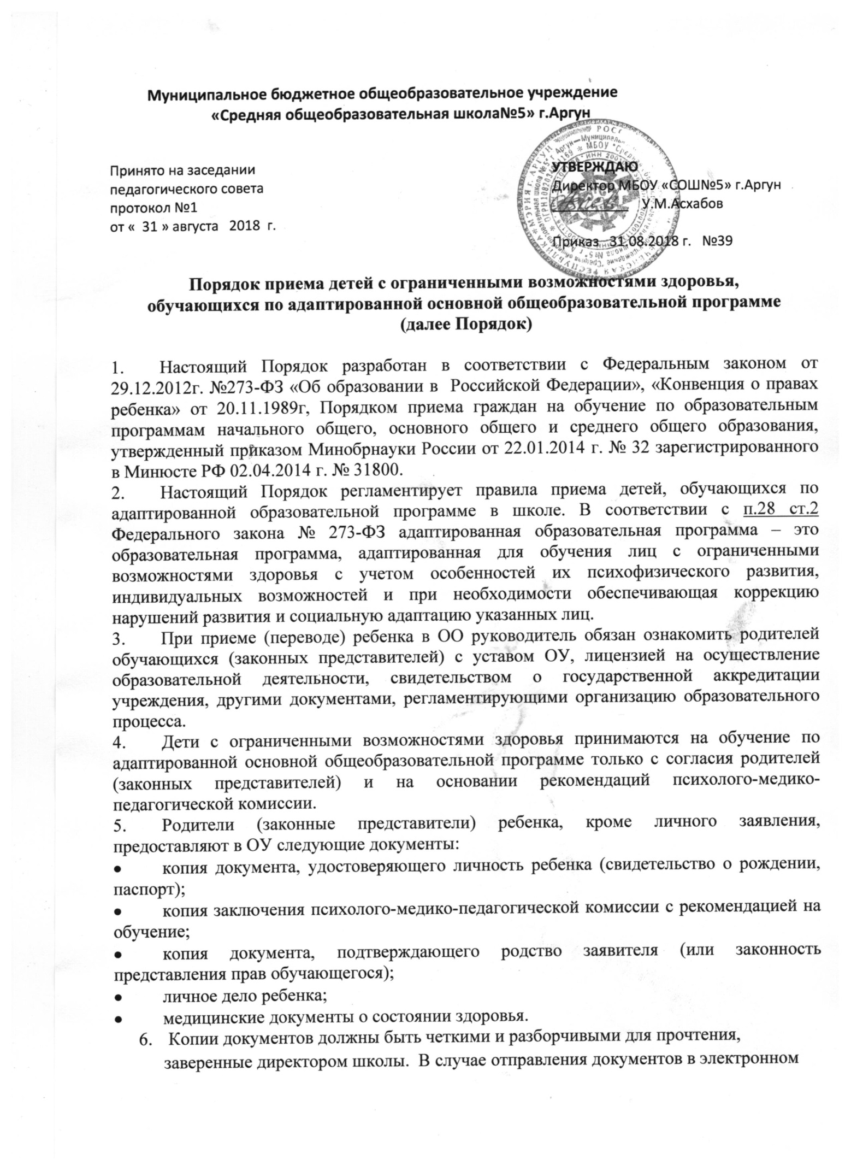

**Муниципальное бюджетное общеобразовательное учреждение**

**«Средняя общеобразовательная школа№5» г.Аргун**

|  |  |
| --- | --- |
| Принято на заседании  педагогического совета  протокол №1  от « 31 » августа 2018 г. | **УТВЕРЖДАЮ**  Директор МБОУ «СОШ№5» г.Аргун  __________ У.М.Асхабов  Приказ 31.08.2018 г. №39 |

**Порядок приема детей с ограниченными возможностями здоровья,**

**обучающихся по адаптированной основной общеобразовательной программе**

**(далее Порядок)**

1. Настоящий Порядок разработан в соответствии с Федеральным законом от 29.12.2012г. №273-ФЗ «Об образовании в Российской Федерации», «Конвенция о правах ребенка» от 20.11.1989г, Порядком приема граждан на обучение по образовательным программам начального общего, основного общего и среднего общего образования, утвержденный приказом Минобрнауки России от 22.01.2014 г. № 32 зарегистрированного в Минюсте РФ 02.04.2014 г. № 31800.
2. Настоящий Порядок регламентирует правила приема детей, обучающихся по адаптированной образовательной программе в школе. В соответствии с [п.28 ст.2](http://xn--273--84d1f.xn--p1ai/zakonodatelstvo/federalnyy-zakon-ot-29-dekabrya-2012-g-no-273-fz-ob-obrazovanii-v-rf#st2_28) Федерального закона № 273-ФЗ адаптированная образовательная программа – это образовательная программа, адаптированная для обучения лиц с ограниченными возможностями здоровья с учетом особенностей их психофизического развития, индивидуальных возможностей и при необходимости обеспечивающая коррекцию нарушений развития и социальную адаптацию указанных лиц.
3. При приеме (переводе) ребенка в ОО руководитель обязан ознакомить родителей обучающихся (законных представителей) с уставом ОУ, лицензией на осуществление образовательной деятельности, свидетельством о государственной аккредитации учреждения, другими документами, регламентирующими организацию образовательного процесса.
4. Дети с ограниченными возможностями здоровья принимаются на обучение по адаптированной основной общеобразовательной программе только с согласия родителей (законных представителей) и на основании рекомендаций психолого-медико-педагогической комиссии.
5. Родители (законные представители) ребенка, кроме личного заявления, предоставляют в ОУ следующие документы:

* копия документа, удостоверяющего личность ребенка (свидетельство о рождении, паспорт);
* копия заключения психолого-медико-педагогической комиссии с рекомендацией на обучение;
* копия документа, подтверждающего родство заявителя (или законность представления прав обучающегося);
* личное дело ребенка;
* медицинские документы о состоянии здоровья.

1. Копии документов должны быть четкими и разборчивыми для прочтения, заверенные директором школы. В случае отправления документов в электронном виде, сканированный текст, подписи и печати должны читаться без затруднений в масштабе 1:1.
2. Перевод ребенка, обучающегося по общеобразовательной программе на адаптированную образовательную программу осуществляется на основании письменного заявления родителей (законных представителей) о согласии на обучение ребенка по адаптированной образовательной программе и заключения психолого-медико-педагогической комиссии.
3. Зачисление ребенка на обучение по адаптированной образовательной программе осуществляется на основании приказа директора школы о зачислении.
4. Перевод ребенка в процессе обучения с адаптированной образовательной программы на общеобразовательную осуществляется по заявлению родителей (законных представителей) на основании заключения психолого-медико-педагогической комиссии и согласования с отделом образования Департамента образования г.Аргун.